7.27 목

06 - 텍스트 관련 스타일

글꼴

font-family

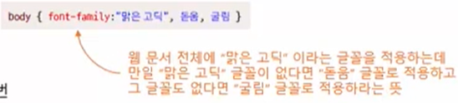

사용자의 웹 브라우저의 폰트에 국한됨.

@font-face 속성

웹 폰트(web-font): 웹 문서 안에 글꼴 정보도 함께 저장했다가 사용자가 웹 문서에 접속하면 글꼴을 사용자 시스템으로 다운로드시켜 사용하는 글꼴. 사용자 시스템에 없는 글꼴이라도 웹 제작자가 의도한 대로 텍스트를 표시할 수 있다.

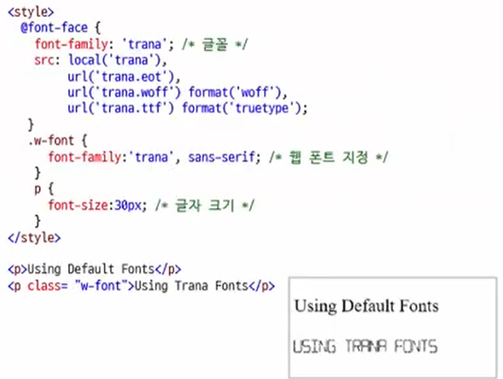

eot – woff – ttf 순으로 작성. 이 방법은 잘 안 쓸 것 같다.

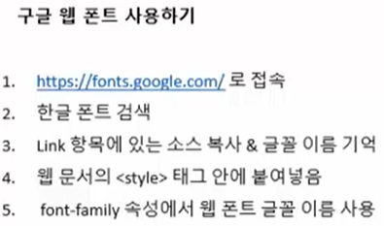

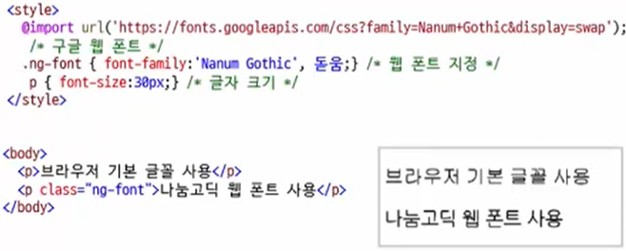

font-size 속성: 글자 크기 조절. 절대크기, 상대크기, 숫자, 백분율 사용가능. 이 속성은 상속됨.

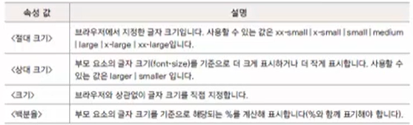

기본 값은 16px. 모바일로 볼 때 px은 많이 작게 보일 수 있기 때문에 em단위를 사용하자.

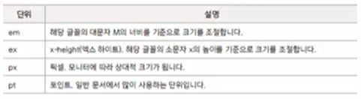

font-weight 속성: 글자 굵기를 조절. 일반은 400 bold는 700.

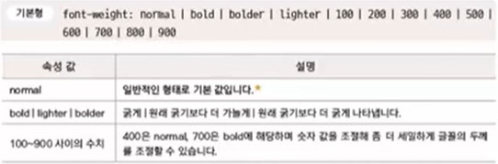

font-style 속성: 글자를 이탤릭체로 표기.

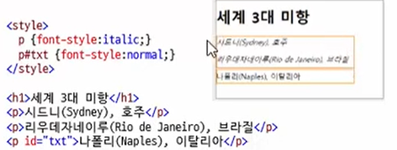

앞의 font 속성을 묶어서 표기할 수 있다.

color 속성: 색

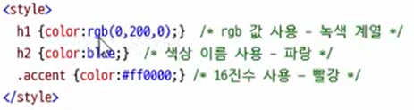rgb는 최대 255.

text-decoration: 밑줄을 긋거나 가로지르는 줄 표시. 링크의 밑줄을 없앨 때도 사용.



text-align: 정렬

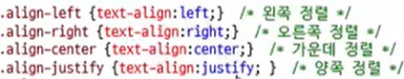

text-indent: 들여쓰기

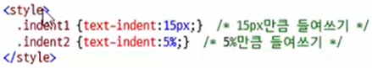

line-height: 문단의 줄 간격. 보통 글자 크기의 1.5~2배 정도면 적당

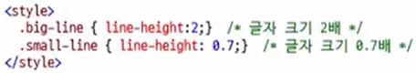

list-style-type: ul 태그 목록의 불릿이나 ol 태그의 숫자를 바꾸는 속성



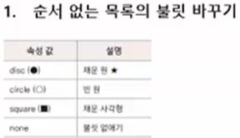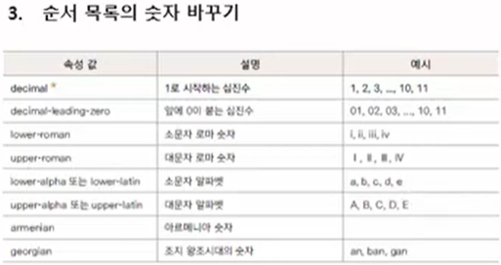

list-style-image: ul 불릿을 이미지로 바꾸는 속성

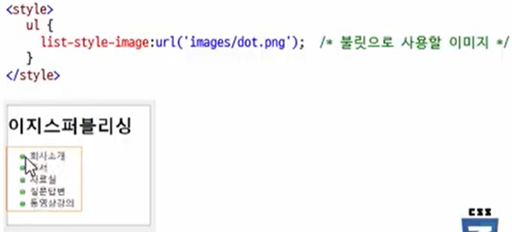

list-style-position: 리스트를 들여쓰거나 내어쓸 때(잘 안 씀)

